Администрация городского округа
муниципального образования
«город Саянск»

ПОСТАНОВЛЕНИЕ

От | 26.04.2024 | № | 110-37-557-24
г.Саянск

 |  | ⎡ | О внесении изменений в постановление администрации городского округа муниципального образования «город Саянск» от 06.09.2023 № 110-37-1059-23 «Об утверждении схемы размещения гаражей, являющихся некапитальными сооружениями, либо стоянок технических или других средств передвижения инвалидов на территории городского округа муниципального образования «город Саянск» | ⎤

Руководствуясь статьей 39.33, 39.36-1 Земельного кодекса Российской Федерации, статьей 16 Федерального закона от 6 октября 2003 года № 131-ФЗ «Об общих принципах организации местного самоуправления в Российской Федерации», постановлением Правительства Иркутской области от 5 октября 2021 года № 715-пп «Об утверждении Положения об отдельных вопросах использования земель или земельных участков, находящихся в государственной или муниципальной собственности, для возведения гражданами гаражей, являющихся некапитальными сооружениями, либо для стоянки технических и других средств передвижения инвалидов вблизи их места жительства на территории Иркутской области», статьей 38 Устава муниципального образования «город Саянск», администрация городского округа муниципального образования «город Саянск»
ПОСТАНОВЛЯЕТ:
1. Внести в постановление администрации городского округа муниципального образования «город Саянск» от 06.09.2023 от 110-37-1059-23 «Об утверждении схемы размещения гаражей, являющихся некапитальными сооружениями, либо стоянок технических или других средств передвижения инвалидов на территории городского округа муниципального образования «город Саянск», в редакции от 18.01.2024 № 110-37-65-24, от 31.01.2024 № 110-37-114-24, от 14.02.2024 № 110-37-172-24, 12.03.2024 № 110-37-325-24, от 08.04.2024 № 110-37-447-24 (опубликовано в газете «Саянские зори» выпуск от 14.09.2023 № 36, 25.01.2024 № 3, 08.02.2024 № 5, 22.02.2024 № 7, от 21.03.2024 № 11, от 11.04.2024 № 14) следующие изменения:
1) пункт 113 текстовой части схемы размещения гаражей, являющихся некапитальными сооружениями, а также стоянки технических или других средств передвижения инвалидов вблизи их места жительства на территории городского округа муниципального образования «город Саянск» изложить в редакции Приложения 1;
2) графическую схему 113 графической части схемы размещения гаражей, являющихся некапитальными сооружениями, а также стоянки технических или других средств передвижения инвалидов вблизи их места жительства на территории городского округа муниципального образования «город Саянск» изложить в редакции Приложения 2;
3) текстовую часть схемы размещения гаражей, являющихся некапитальными сооружениями, а также стоянки технических или других средств передвижения инвалидов вблизи их места жительства на территории городского округа муниципального образования «город Саянск» (Приложение 1) дополнить пунктами 260-270;
4) графическую часть схемы размещения гаражей, являющихся некапитальными сооружениями, а также стоянки технических или других средств передвижения инвалидов вблизи их места жительства на территории городского округа муниципального образования «город Саянск» (Приложение 2) дополнить графическими схемами размещения гаражей с 260-270.
2. Опубликовать настоящее постановление на «Официальном интернет-портале правовой информации городского округа муниципального образования «город Саянск» (http://sayansk-pravo.ru), в газете «Саянские зори» (кроме приложения 2) и разместить на официальном сайте администрации городского округа муниципального образования «город Саянск» в информационно-телекоммуникационной сети «Интернет».
3. Настоящее постановление вступает в силу со дня его официального опубликования
4. Контроль исполнения настоящего постановления возложить на заместителя мэра городского округа по вопросам жизнеобеспечения города – председателя Комитета по жилищно-коммунальному хозяйству, транспорту и связи.

Исполняющий обязанности мэра
городского округа муниципального
образования «город Саянск» А.В. Ермаков

Исп. Прокопьева Е.В.
5-24-21

Приложение 1
к постановлению администрации городского
округа муниципального образования «город Саянск»
от 26.04.2024 № 110-37-557-24

ТЕКСТОВАЯ ЧАСТЬ СХЕМЫ РАЗМЕЩЕНИЯ ГАРАЖЕЙ, ЯВЛЯЮЩИХСЯ НЕКАПИТАЛЬНЫМИ СООРУЖЕНИЯМИ, А ТАКЖЕ СТОЯНОК ТЕХНИЧЕСКИХ ИЛИ ДРУГИХ СРЕДСТВ ПЕРЕДВИЖЕНИЯ ИНВАЛИДОВ ВБЛИЗИ ИХ МЕСТА ЖИТЕЛЬСТВА НА ТЕРРИТОРИИ ГОРОДСКОГО ОКРУГА МУНИЦИПАЛЬНОГО ОБРАЗОВАНИЯ «ГОРОД САЯНСК»

№  п/п | Адрес расположения (место расположения) | Площадь земельного участка, кв. м | Кадастровый номер земельного участка  (при наличии), кадастровый квартал | Площадь места размещения, кв.м | Вид объекта | Сведения о наличии либо отсутствии гаража
113. | Российская Федерация, Иркутская область, городской округ город Саянск, город Саянск, северо-восточнее пересечения улицы В.И. Ленина и проспекта Мира | 5,6 | 38:28:010501 | 5,6 | гараж, являющийся некапитальным сооружениям | имеется
260. | Российская Федерация, Иркутская область, городской округ город Саянск, город Саянск, микрорайон Октябрьский, юго-западнее гаражного кооператива «Энергетик» | 30 | 38:28:010405 | 30 | стоянка технических или других средств передвижения инвалидов | отсутствует
261. | Российская Федерация, Иркутская область, городской округ город Саянск, город Саянск, микрорайон Октябрьский, юго-западнее гаражного кооператива «Энергетик» | 30 | 38:28:010405 | 30 | стоянка технических или других средств передвижения инвалидов | отсутствует
262. | Российская Федерация, Иркутская область, городской округ город Саянск, город Саянск, северо-восточнее пересечения улицы В.И. Ленина и проспекта Мира | 30 | 38:28:010405 | 30 | стоянка технических или других средств передвижения инвалидов | отсутствует
263. | Российская Федерация, Иркутская область, городской округ город Саянск, город Саянск, северо-восточнее пересечения улицы В.И. Ленина и проспекта Мира | 30 | 38:28:010405 | 30 | стоянка технических или других средств передвижения инвалидов | отсутствует
264. | Российская Федерация, Иркутская область, городской округ город Саянск, город Саянск, северо-восточнее пересечения улицы В.И. Ленина и проспекта Мира | 30 | 38:28:010405 | 30 | стоянка технических или других средств передвижения инвалидов | отсутствует
265. | Российская Федерация, Иркутская область, городской округ город Саянск, город Саянск, северо-восточнее пересечения улицы В.И. Ленина и проспекта Мира | 30 | 38:28:010405 | 30 | стоянка технических или других средств передвижения инвалидов | отсутствует
266. | Российская Федерация, Иркутская область, городской округ город Саянск, город Саянск, северо-восточнее пересечения улицы В.И. Ленина и проспекта Мира | 30 | 38:28:010405 | 30 | стоянка технических или других средств передвижения инвалидов | отсутствует
267. | Российская Федерация, Иркутская область, городской округ город Саянск, город Саянск, северо-восточнее пересечения улицы В.И. Ленина и проспекта Мира | 30 | 38:28:010405 | 30 | стоянка технических или других средств передвижения инвалидов | отсутствует
268. | Российская Федерация, Иркутская область, городской округ город Саянск, город Саянск, северо-восточнее пересечения улицы В.И. Ленина и проспекта Мира | 30 | 38:28:010405 | 30 | стоянка технических или других средств передвижения инвалидов | отсутствует
269. | Российская Федерация, Иркутская область, городской округ город Саянск, город Саянск, северо-восточнее пересечения улицы В.И. Ленина и проспекта Мира | 30 | 38:28:010405 | 30 | стоянка технических или других средств передвижения инвалидов | отсутствует
270. | Российская Федерация, Иркутская область, городской округ город Саянск, город Саянск, северо-восточнее пересечения улицы В.И. Ленина и проспекта Мира | 21,3 | 38:28:010424 | 21,3 | гараж, являющийся некапитальным сооружениям | имеется

Приложение 2
к постановлению администрации городского
округа муниципального образования «город Саянск»
от ______________ №_____________

Графическая схема размещения гаражей, являющихся некапитальными сооружениями, либо стоянок технических или других средств передвижения инвалидов вблизи их места жительства на территории городского округа муниципального образования «город Саянск», расположенной: Российская Федерация, Иркутская область, городской округ город Саянск, город Саянск, северо-восточнее пересечения улицы В.И. Ленина и проспекта Мира
(№ 113 согласно Приложению 1)
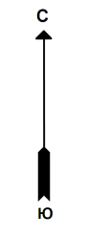
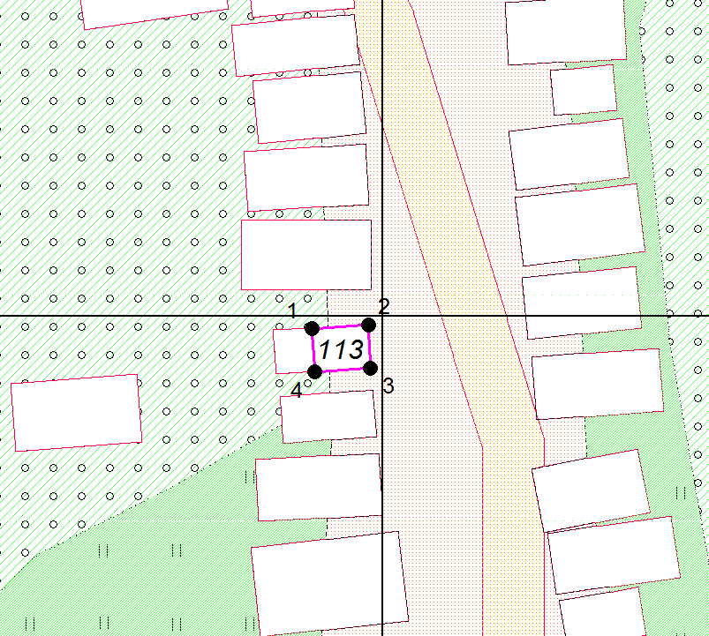

М 1:500

Координаты в системе МСК-38 зона 3 Иркутская область
№ | Х | Y
1 | 588599,43 | 3193196,60
2 | 588599,57 | 3193199,29
3 | 588597,50 | 3193199,39
4 | 588597,36 | 3193196,71
1 | 588599,43 | 3193196,60
S (металлический гараж) | 5,6 кв. м

Графическая схема размещения гаражей, являющихся некапитальными сооружениями, либо стоянок технических или других средств передвижения инвалидов вблизи их места жительства на территории городского округа муниципального образования «город Саянск», расположенной: Российская Федерация, Иркутская область, городской округ город Саянск, город Саянск, микрорайон Октябрьский, юго-западнее гаражного кооператива «Энергетик»
(№ 260 согласно Приложению 1)
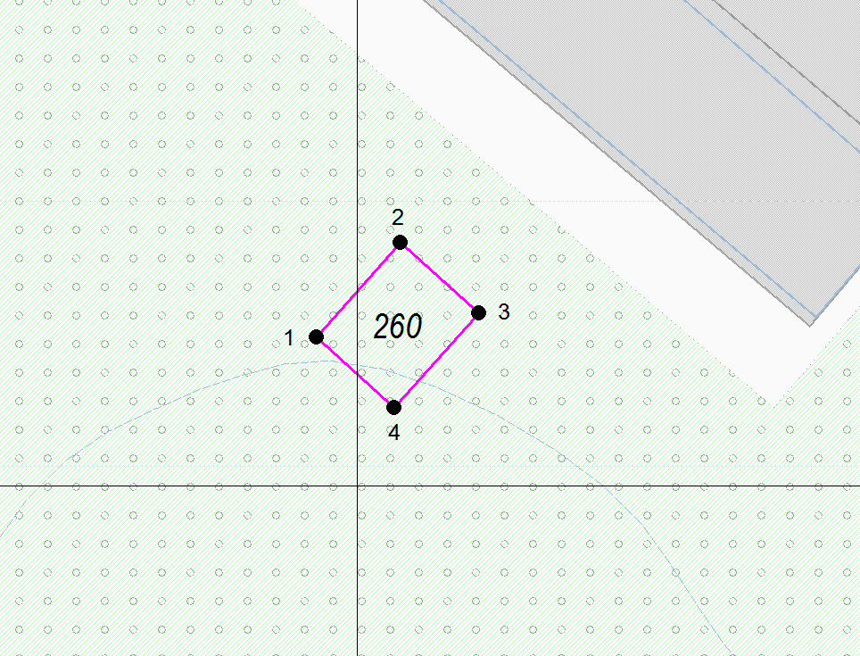

М 1:500

Координаты в системе МСК-38 зона 3 Иркутская область
№ | Х | Y
1 | 586357,08 | 3191998,05
2 | 586361,54 | 3192002,06
3 | 586358,19 | 3192005,78
4 | 586353,74 | 3192001,76
1 | 586357,08 | 3191998,05
S (металлический гараж) | 30 кв. м

Графическая схема размещения гаражей, являющихся некапитальными сооружениями, либо стоянок технических или других средств передвижения инвалидов вблизи их места жительства на территории городского округа муниципального образования «город Саянск», расположенной: Российская Федерация, Иркутская область, городской округ город Саянск, город Саянск, микрорайон Октябрьский, юго-западнее гаражного кооператива «Энергетик»
(№ 261 согласно Приложению 1)
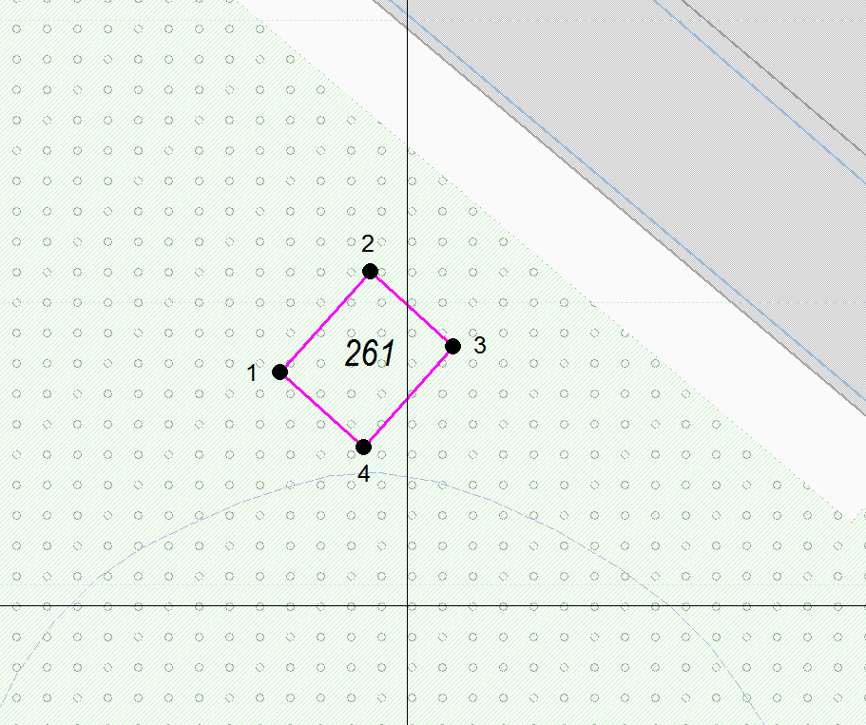

М 1:500

Координаты в системе МСК-38 зона 3 Иркутская область
№ | Х | Y
1 | 586360,43 | 3191994,33
2 | 586364,89 | 3191998,35
3 | 586361,54 | 3192002,06
4 | 586357,08 | 3191998,05
1 | 586360,43 | 3191994,33
S (металлический гараж) | 30 кв. м

Графическая схема размещения гаражей, являющихся некапитальными сооружениями, либо стоянок технических или других средств передвижения инвалидов вблизи их места жительства на территории городского округа муниципального образования «город Саянск», расположенной: Российская Федерация, Иркутская область, городской округ город Саянск, город Саянск, микрорайон Октябрьский, юго-западнее гаражного кооператива «Энергетик»
(№ 262 согласно Приложению 1)
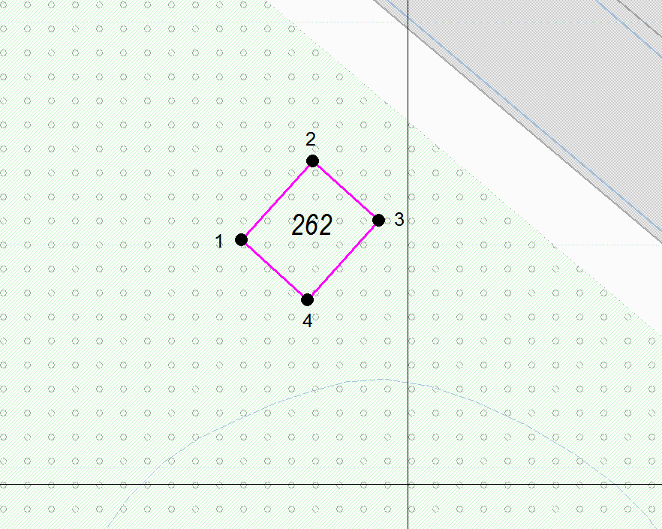

М 1:500

Координаты в системе МСК-38 зона 3 Иркутская область
№ | Х | Y
1 | 586363,78 | 3191990,62
2 | 586368,23 | 3191994,64
3 | 586364,89 | 3191998,35
4 | 586360,43 | 3191994,33
1 | 586363,78 | 3191990,62
S (металлический гараж) | 30 кв. м

Графическая схема размещения гаражей, являющихся некапитальными сооружениями, либо стоянок технических или других средств передвижения инвалидов вблизи их места жительства на территории городского округа муниципального образования «город Саянск», расположенной: Российская Федерация, Иркутская область, городской округ город Саянск, город Саянск, микрорайон Октябрьский, юго-западнее гаражного кооператива «Энергетик»
(№ 263 согласно Приложению 1)
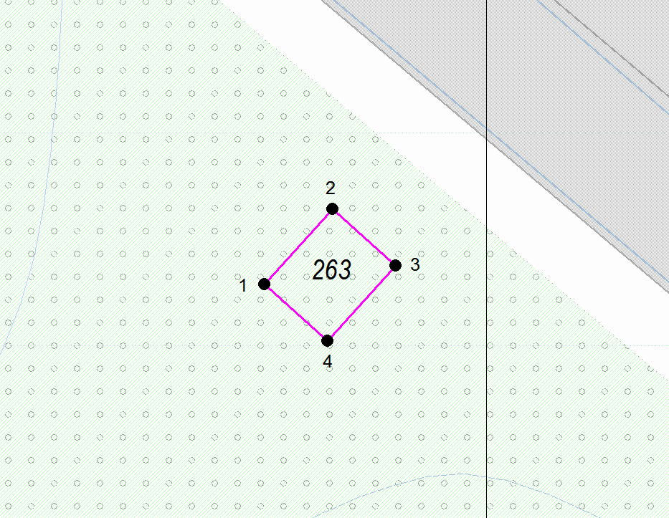

М 1:500

Координаты в системе МСК-38 зона 3 Иркутская область
№ | Х | Y
1 | 586367,12 | 3191986,90
2 | 586371,58 | 3191990,92
3 | 586368,23 | 3191994,64
4 | 586363,78 | 3191990,62
1 | 586367,12 | 3191986,90
S (металлический гараж) | 30 кв. м

Графическая схема размещения гаражей, являющихся некапитальными сооружениями, либо стоянок технических или других средств передвижения инвалидов вблизи их места жительства на территории городского округа муниципального образования «город Саянск», расположенной: Российская Федерация, Иркутская область, городской округ город Саянск, город Саянск, микрорайон Октябрьский, юго-западнее гаражного кооператива «Энергетик»
(№ 264 согласно Приложению 1)
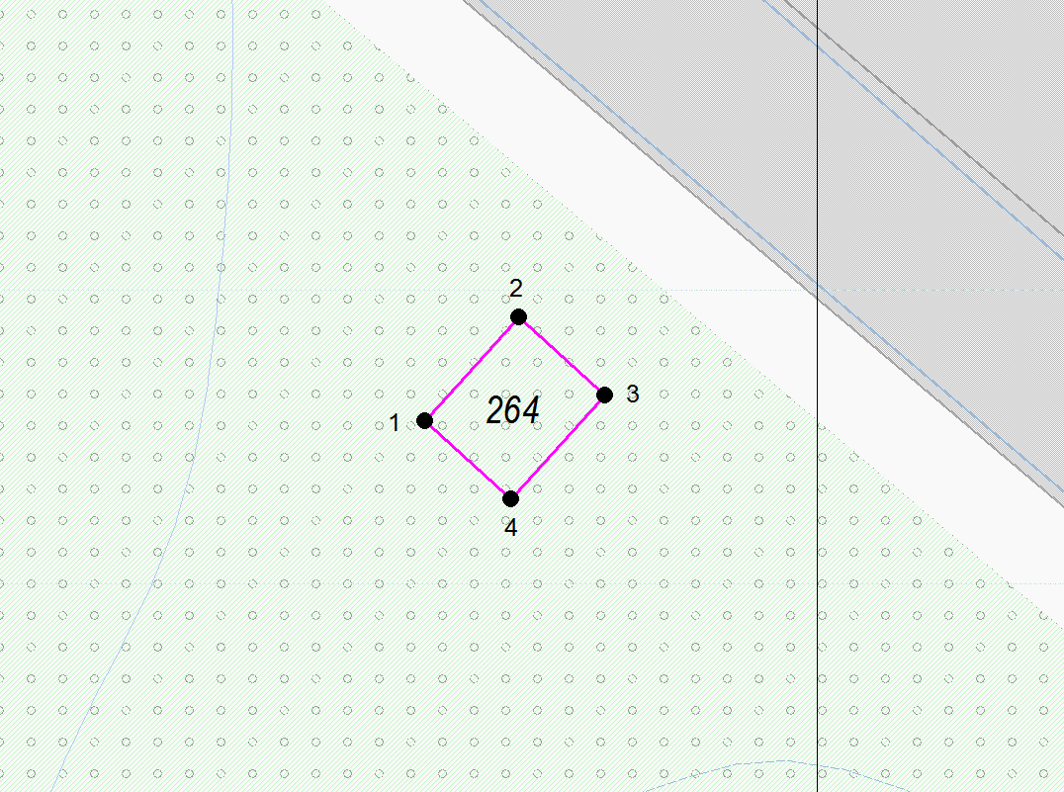

М 1:500

Координаты в системе МСК-38 зона 3 Иркутская область
№ | Х | Y
1 | 586370,47 | 3191983,19
2 | 586374,93 | 3191987,21
3 | 586371,58 | 3191990,92
4 | 586367,12 | 3191986,90
1 | 586370,47 | 3191983,19
S (металлический гараж) | 30 кв. м

Графическая схема размещения гаражей, являющихся некапитальными сооружениями, либо стоянок технических или других средств передвижения инвалидов вблизи их места жительства на территории городского округа муниципального образования «город Саянск», расположенной: Российская Федерация, Иркутская область, городской округ город Саянск, город Саянск, микрорайон Октябрьский, юго-западнее гаражного кооператива «Энергетик»
(№ 265 согласно Приложению 1)
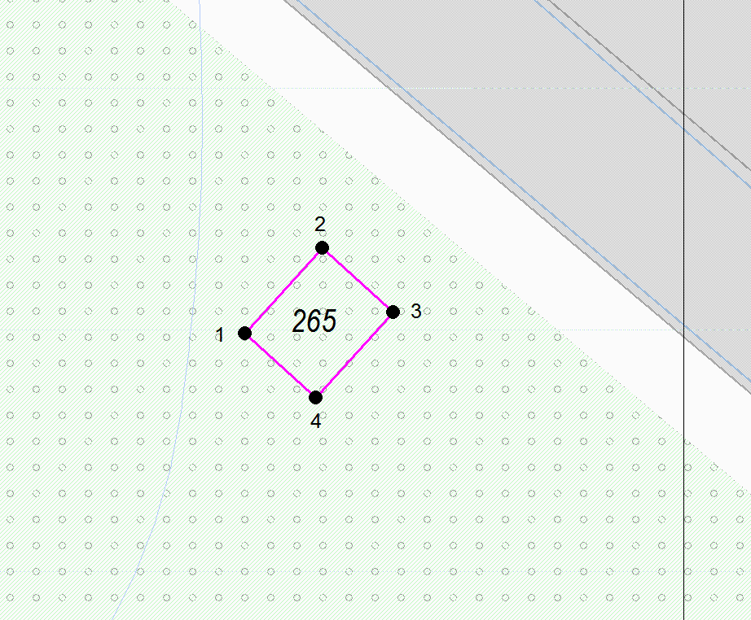

М 1:500

Координаты в системе МСК-38 зона 3 Иркутская область
№ | Х | Y
1 | 586375,89 | 3191977,18
2 | 586380,34 | 3191981,20
3 | 586377,00 | 3191984,91
4 | 586372,54 | 3191980,89
1 | 586375,89 | 3191977,18
S (металлический гараж) | 30 кв. м

Графическая схема размещения гаражей, являющихся некапитальными сооружениями, либо стоянок технических или других средств передвижения инвалидов вблизи их места жительства на территории городского округа муниципального образования «город Саянск», расположенной: Российская Федерация, Иркутская область, городской округ город Саянск, город Саянск, микрорайон Октябрьский, юго-западнее гаражного кооператива «Энергетик»
(№ 266 согласно Приложению 1)
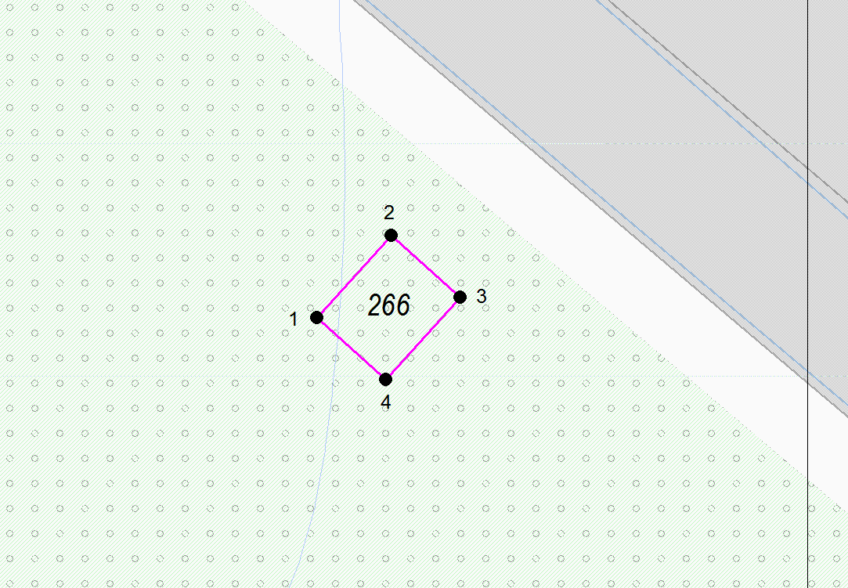

М 1:500

Координаты в системе МСК-38 зона 3 Иркутская область
№ | Х | Y
1 | 586379,23 | 3191973,47
2 | 586383,69 | 3191977,48
3 | 586380,34 | 3191981,20
4 | 586375,89 | 3191977,18
1 | 586379,23 | 3191973,47
S (металлический гараж) | 30 кв. м

Графическая схема размещения гаражей, являющихся некапитальными сооружениями, либо стоянок технических или других средств передвижения инвалидов вблизи их места жительства на территории городского округа муниципального образования «город Саянск», расположенной: Российская Федерация, Иркутская область, городской округ город Саянск, город Саянск, микрорайон Октябрьский, юго-западнее гаражного кооператива «Энергетик»
(№ 267 согласно Приложению 1)
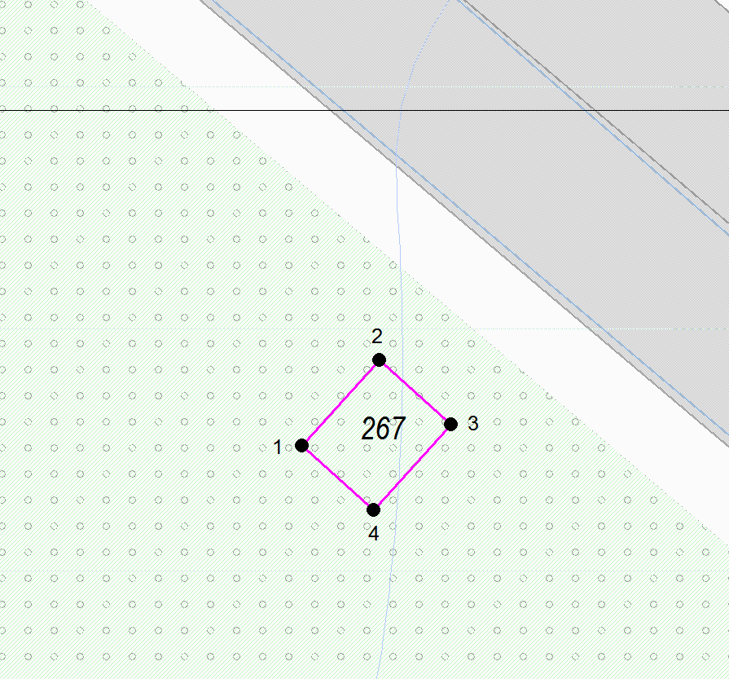

М 1:500

Координаты в системе МСК-38 зона 3 Иркутская область
№ | Х | Y
1 | 586382,58 | 3191969,75
2 | 586387,04 | 3191973,77
3 | 586383,69 | 3191977,48
4 | 586379,23 | 3191973,47
1 | 586382,58 | 3191969,75
S (металлический гараж) | 30 кв. м

Графическая схема размещения гаражей, являющихся некапитальными сооружениями, либо стоянок технических или других средств передвижения инвалидов вблизи их места жительства на территории городского округа муниципального образования «город Саянск», расположенной: Российская Федерация, Иркутская область, городской округ город Саянск, город Саянск, микрорайон Октябрьский, юго-западнее гаражного кооператива «Энергетик»
(№ 268 согласно Приложению 1)
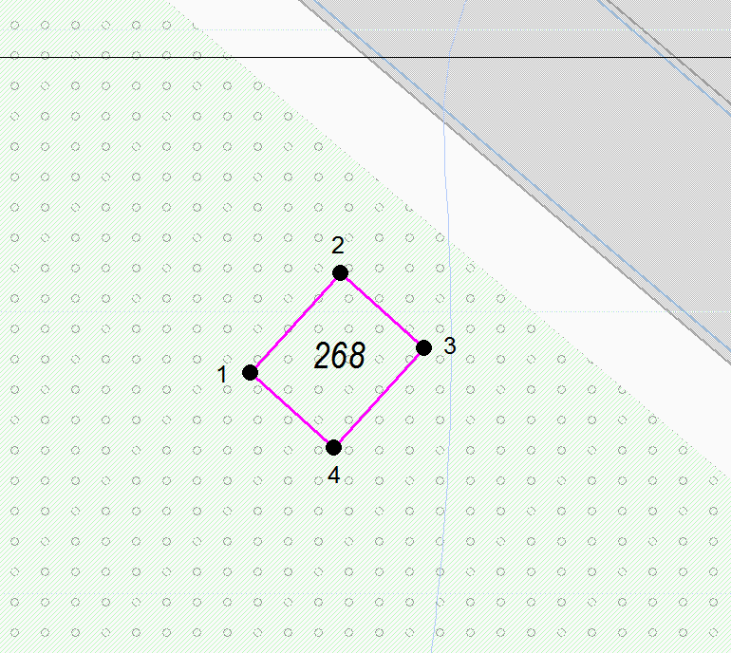

М 1:500

Координаты в системе МСК-38 зона 3 Иркутская область
№ | Х | Y
1 | 586385,93 | 3191966,04
2 | 586390,39 | 3191970,05
3 | 586387,04 | 3191973,77
4 | 586382,58 | 3191969,75
1 | 586385,93 | 3191966,04
S (металлический гараж) | 30 кв. м

Графическая схема размещения гаражей, являющихся некапитальными сооружениями, либо стоянок технических или других средств передвижения инвалидов вблизи их места жительства на территории городского округа муниципального образования «город Саянск», расположенной: Российская Федерация, Иркутская область, городской округ город Саянск, город Саянск, микрорайон Октябрьский, юго-западнее гаражного кооператива «Энергетик»
(№ 269 согласно Приложению 1)
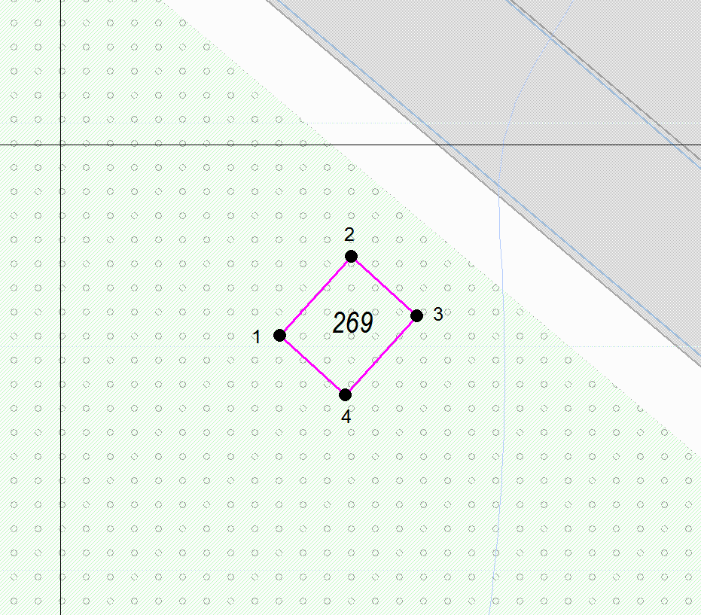

М 1:500

Координаты в системе МСК-38 зона 3 Иркутская область
№ | Х | Y
1 | 586389,27 | 3191962,32
2 | 586393,73 | 3191966,34
3 | 586390,39 | 3191970,05
4 | 586385,93 | 3191966,04
1 | 586389,27 | 3191962,32
S (металлический гараж) | 30 кв. м

Графическая схема размещения гаражей, являющихся некапитальными сооружениями, либо стоянок технических или других средств передвижения инвалидов вблизи их места жительства на территории городского округа муниципального образования «город Саянск», расположенной: Российская Федерация, Иркутская область,
городской округ город Саянск, город Саянск, микрорайон Солнечный, улица Комсомольская, район гаражного кооператива Западный
(№ 270 согласно Приложению 1)
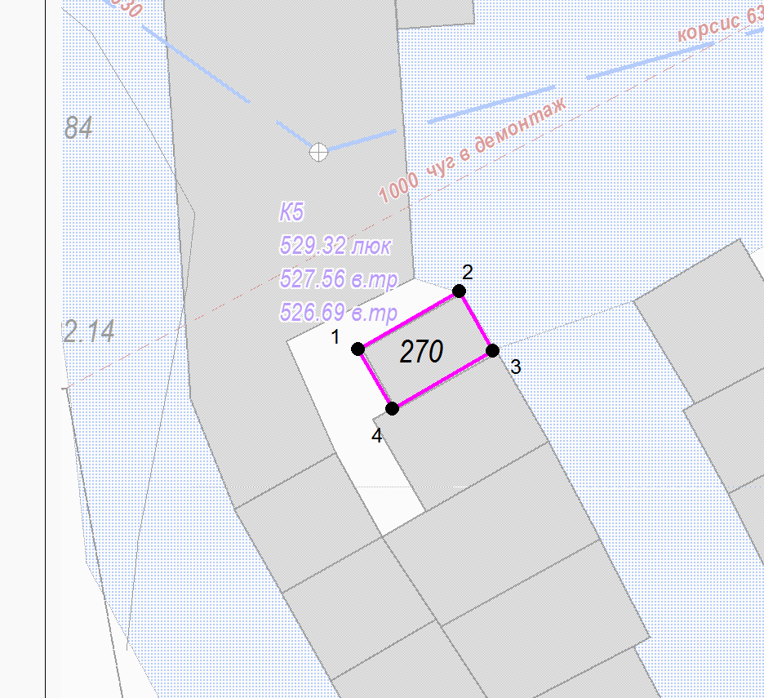

М 1:500

Координаты в системе МСК-38 зона 3 Иркутская область
№ | Х | Y
1 | 587470,89 | 3192266,22
2 | 587473,90 | 3192271,45
3 | 587470,80 | 3192273,19
4 | 587467,83 | 3192267,99
1 | 587470,89 | 3192266,22
S (металлический гараж) | 21,3 кв. м

